章末冲关评价练(八)
(时间：50分钟，满分：100分)
一、选择题(本题共10小题，每小题6分，共60分，在每题给出的四个选项中第1～6题只有一项符合题目要求第7～10题有多项符合题目要求、全部选对的得6分，选对但不全的得3分，有选错的得0分)
1．(2015·宝鸡模拟)19世纪法国学者安培提出了著名的分子电流假说．他认为，在原子、分子等物质微粒内部，存在着一种环形电流——分子电流(分子电流实际上是由原子内部电子的绕核运动形成的)，分子电流使每个物质微粒都成为微小的磁体，它的两侧相当于两个磁极．下图中将分子电流(上图中箭头表示电子运动方向)等效为小磁体的图示中正确的是( )
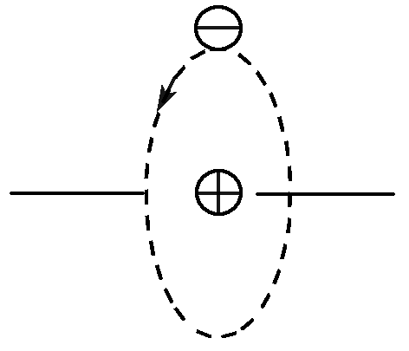
图1
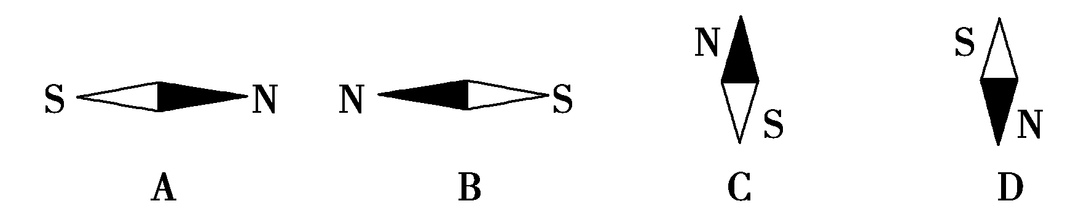
【解析】 选B.由安培定则可判断出分子电流等效为小磁体的图示中正确的是B.
【答案】 B
2．如图2所示，A、B、C是等边三角形的三个顶点，O是A、B连线的中点．以O为坐标原点，A、B连线为x轴，O、C连线为y轴，建立坐标系．过A、B、C、O四个点各有一条长直导线垂直穿过纸面，导线中通有大小相等、方向向里的电流．则过O点的通电直导线所受安培力的方向为( )
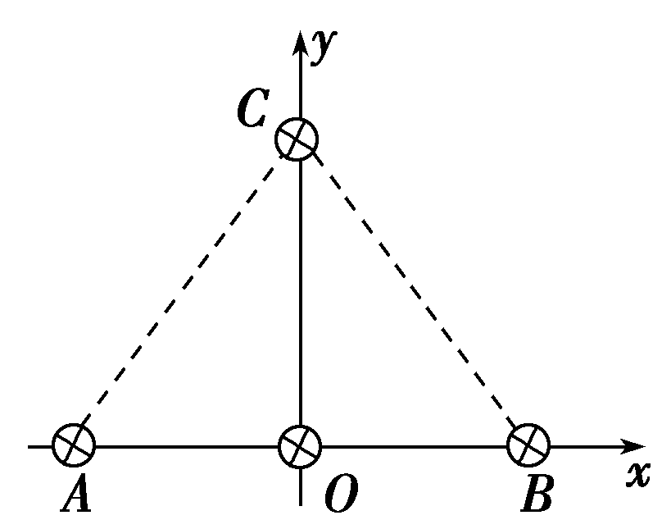
图2
A．沿y轴正方向 B．沿y轴负方向
C．沿x轴正方向 D．沿x轴负方向
【解析】 A、B两处导线的电流在O处产生的磁场叠加为0，C处导线的电流在O处产生的磁场方向向左，由左手定则知O点导线受安培力方向向上．故A正确．
【答案】 A
3．如图3所示，在x轴上方存在垂直于纸面向里的匀强磁场，磁感应强度为B.在xOy平面内，从原点O处沿与x轴正方向成θ角(0<θ<π)以速率v发射一个带正电的粒子(重力不计)．则下列说法正确的是( )
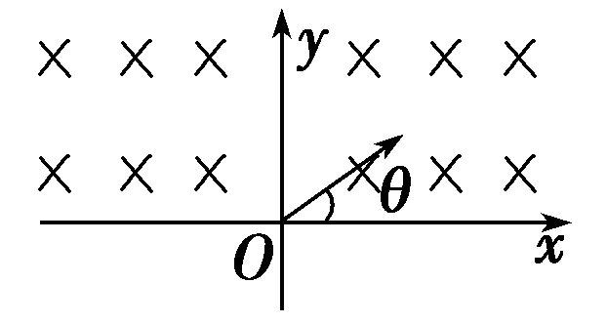
图3
A．若v一定，θ越大，则粒子在磁场中运动的时间越短
B．若v一定，θ越大，则粒子在离开磁场的位置距O点越远
C．若θ一定，v越大，则粒子在磁场中运动的角速度越大
D．若θ一定，v越大，则粒子在磁场中运动的时间越短
【解析】 由左手定则可知，带正电的粒子向左偏转．若v一定，θ越大，则粒子在磁场中运动的时间越短，选项A正确；若v一定，θ等于90°时，粒子在离开磁场的位置距O点最远，选项B错误；若θ一定，粒子在磁场中运动的周期与v无关，粒子在磁场中运动的角速度与v无关，粒子在磁场中运动的时间与v无关，选项C、D错误．
【答案】 A
4．如图4是某离子速度选择器的原理示意图，在一半径为R的绝缘柱形筒内有磁感应强度为B的匀强磁场，方向平行于轴线，在柱形筒上某一直径两端开有小孔M、N，现有一束速率不同、比荷均为k的正、负离子，从M孔以α角入射，一些具有特定速度的离子未与筒壁碰撞而直接从N孔射出(不考虑离子间的作用力和重力)．则从N孔射出的离子( )
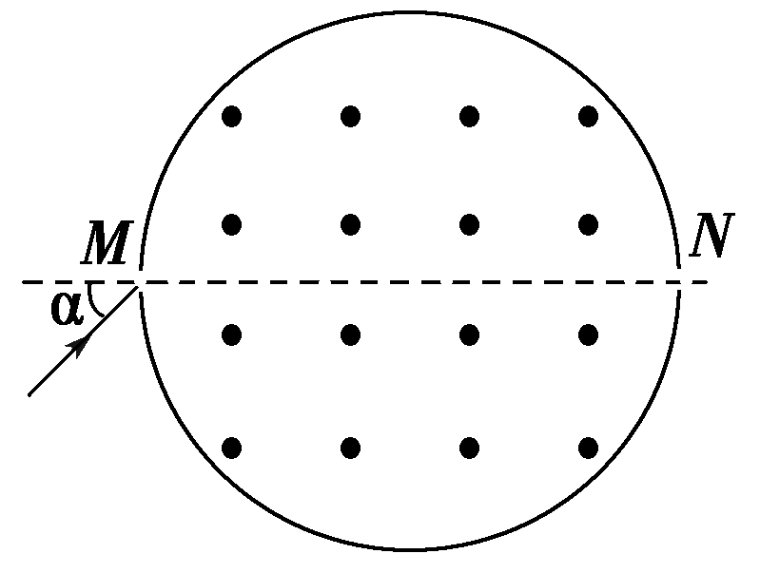
图4
A．是正离子，速率为
B．是正离子，速率为
C．是负离子，速率为
D．是负离子，速率为
【解析】 因为离子向下偏，根据左手定则可知离子带正电，运动轨迹如图，由几何关系可知r＝，由qvB＝m可得v＝，故选项B正确．
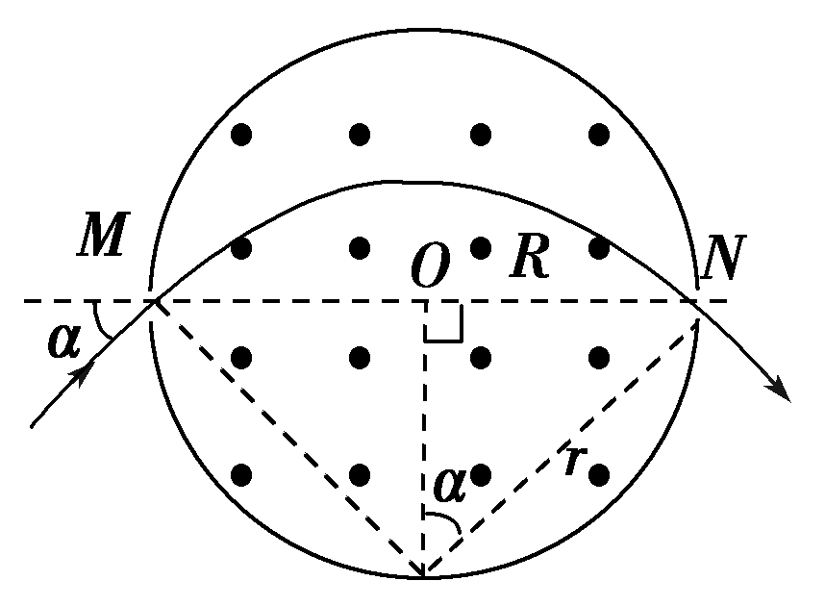
【答案】 B
5．(2016·长沙模拟)有两个动能相同的氕核(H)和氘核(H)(均不计重力)分别在两个匀强磁场区域Ⅰ、Ⅱ中做圆周运动，若区域Ⅱ的磁感应强度是区域Ⅰ的n倍，则下列说法正确的是( )
A．氘核运动的速率是氕核的倍
B．氘核所受的向心力大小是氕核的n倍
C．氘核做圆周运动的半径是氕核的倍
D．氘核做圆周运动的周期是氕核的2n倍
【解析】 氘核和氕核的电荷量q相同，质量之比＝，由动能表达式E_{k}＝mv²得v＝，氘核和氕核运动的速率之比＝＝，选项A错误；由洛伦兹力公式F＝qvB得，氘核和氕核所受的向心力大小之比＝＝，选项B错误；由R＝得，氘核和氕核做圆周运动的半径之比＝＝，选项C正确；由T＝得，氘核和氕核做圆周运动的周期之比＝＝，选项D错误．
【答案】 C
6．如图5所示，在第Ⅱ象限内有水平向右的匀强电场，电场强度为E，在第Ⅰ、Ⅳ象限内分别存在如图所示的匀强磁场，磁感应强度大小相等．有一个带电粒子以垂直于x轴的初速度v₀从x轴上的P点进入匀强电场中，并且恰好与y轴的正方向成45°角进入磁场，又恰好垂直于x轴进入第Ⅳ象限的磁场．已知OP之间的距离为d，则带电粒子在磁场中第二次经过x轴时，在电场和磁场中运动的总时间为( )
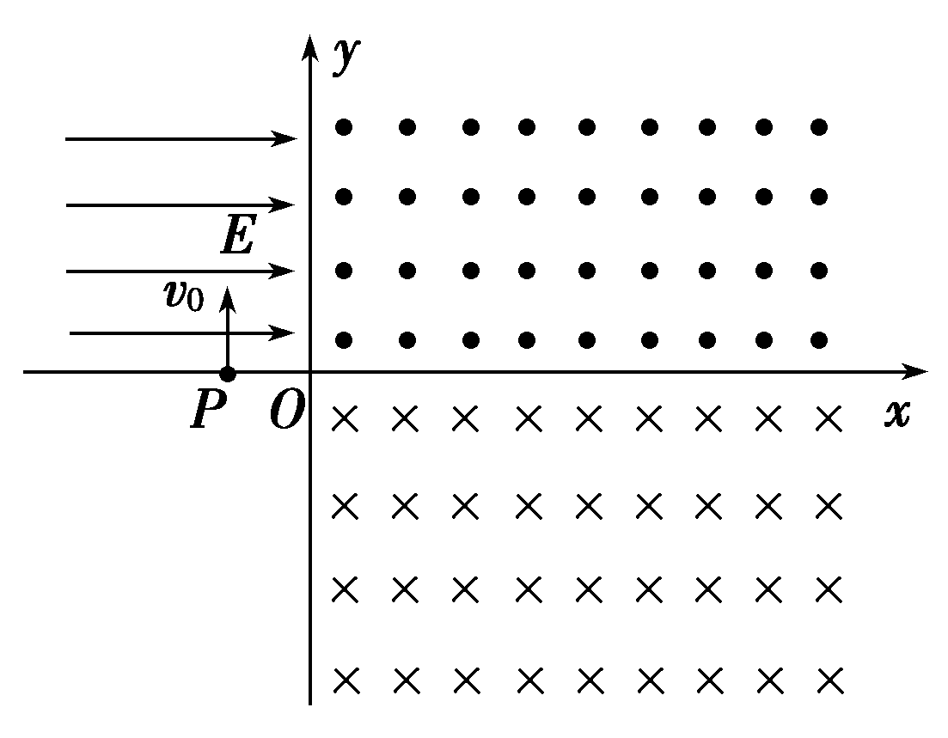
图5
A. B.(2＋5π)
C.(2＋) D.(2＋)
【解析】 带电粒子的运动轨迹如图所示．由题意知，带电粒子到达y轴时的速度v＝v₀，这一过程的时间t₁＝＝.
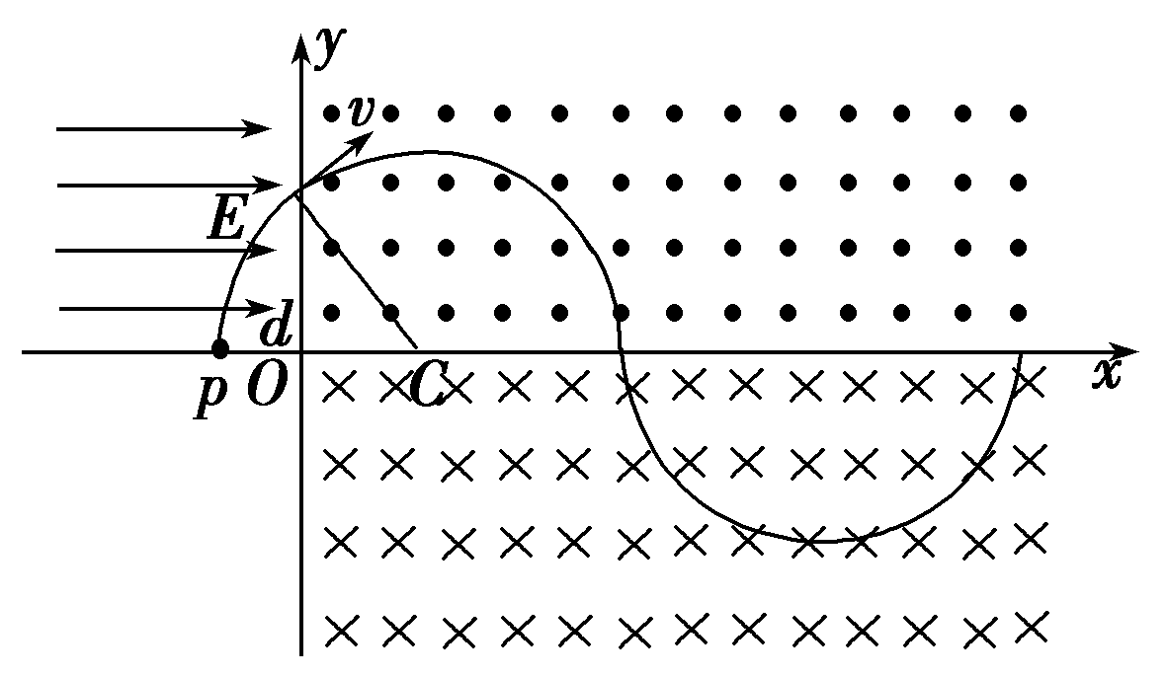
又由题意知，带电粒子在磁场中的偏转轨道半径r＝2d.
故知带电粒子在第Ⅰ象限中的运动时间为：
t₂＝＝＝
带电粒子在第Ⅳ象限中运动的时间为：
t₃＝
故t_{总}＝(2＋)．
【答案】 D
7．如图6甲所示是用来加速带电粒子的回旋加速器的示意图，其核心部分是两个D形金属盒．在加速带电粒子时，两金属盒置于匀强磁场中，两盒分别与高频电源相连．带电粒子在磁场中运动的动能E_{k}随时间t的变化规律如图乙所示，忽略带电粒子在电场中的加速时间，则下列判断正确的是( )
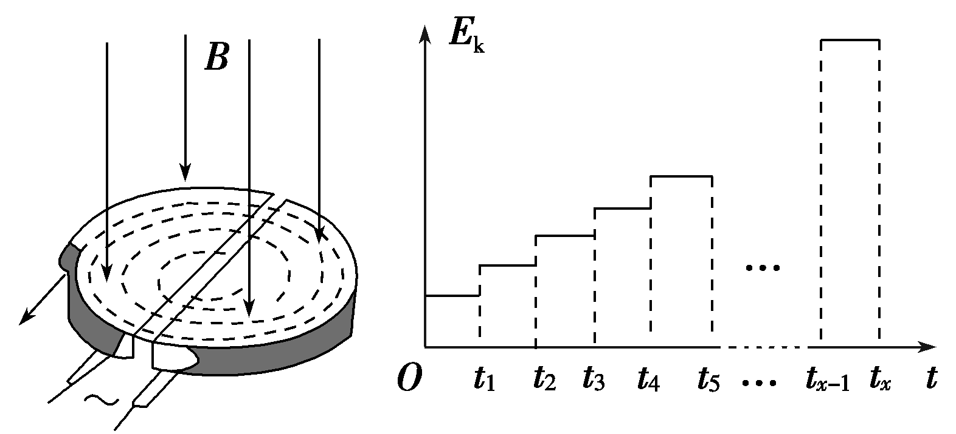
甲 乙
图6
A．在E_{k}t图中应有t₄－t₃＝t₃－t₂＝t₂－t₁
B．高频电源的变化周期应该等于t_{n}－t_{n－1}
C．粒子加速次数越多，粒子最大动能一定越大
D．要想粒子获得的最大动能增大，可增加D形盒的半径
【解析】 带电粒子在匀强磁场中做匀速圆周运动的周期与速度大小无关，因此，在E_{k}t图中应有t₄－t₃＝t₃－t₂＝t₂－t₁，选项A正确；带电粒子在回旋加速器中每运行一周加速两次，高频电源的变化周期应该等于2(t_{n}－t_{n－1})，选项B错；由r＝mv/qB＝/qB可知，粒子获得的最大动能决定于D形盒的半径，当轨道半径与D形盒半径相等时就不能继续加速，故选项C错、D对．
【答案】 AD
8．在xOy平面内以O为圆心、半径为r的圆形区域内，存在磁感应强度为B的匀强磁场，磁场方向垂直于xOy平面．一个质量为m、电荷量为q的带电粒子，从原点O以初速度v沿y轴正方向开始运动，经时间t后经过x轴上的P点，此时速度与x轴正方向成θ角，如图7所示，不计重力的影响，则下列关系一定成立的是( )
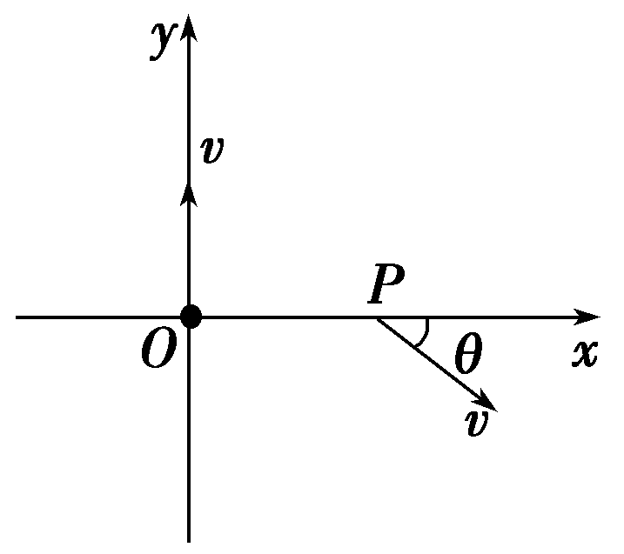
图7
A．若r＜，则0°＜θ＜90°
B．若r≥，则t≥
C．若t＝，则r＝
D．若r＝，则t＝
【解析】 带电粒子在磁场中从O点沿y轴正方向开始运动，圆心一定在垂直于速度的方向上，即在x轴上，轨道半径R＝，当r≥时，P点在磁场内，粒子不能射出磁场区，所以垂直于x轴过P点，θ最大且为90°，运动时间为半个周期，即t＝；当r＜时，粒子在到达P点之前射出圆形磁场区，速度偏转角φ在大于0°、小于180°范围内，如图所示，能过x轴的粒子的速度偏转角φ>90°，所以过x轴时0°<θ<90°，选项A正确、B错误；同理，若t＝，则r≥，若r＝，则t等于，选项C错误，D正确．
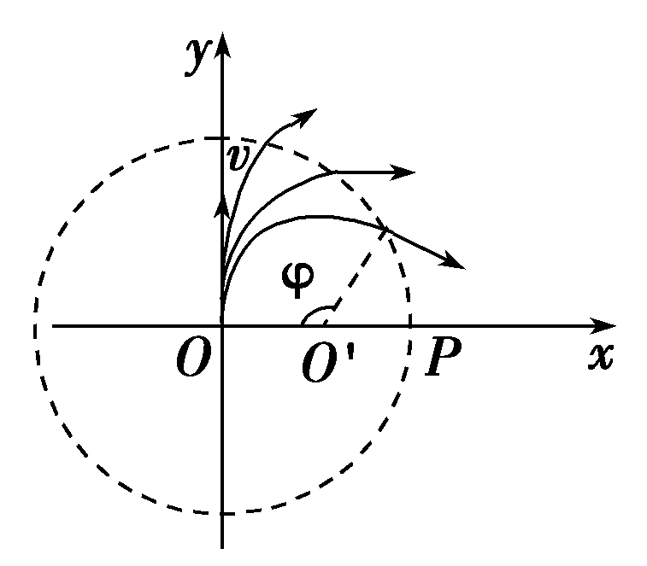
【答案】 AD
9．如图8所示，有一长方体金属块放在垂直表面C的匀强磁场中，磁感应强度大小为B，金属块的宽度为d，高为h，当有稳定电流I沿平行平面C的方向通过金属块时，金属块上、下两面M、N上的电势分别为φ_{M}、φ_{N}，则下列说法中正确的是( )
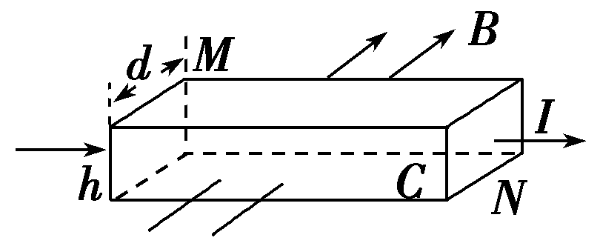
图8
A．由于磁场力的作用，金属块中单位体积内参与导电的自由电子数目为||
B．由于磁场力的作用，金属块中单位体积内参与导电的自由电子数目为||
C．N面比M面电势高
D．金属块的左面比右面电势低
【解析】 由于洛伦兹力作用使电子堆积在金属块上表面且形成一附加电场，方向向上．设两面M、N上的电势差为U，则U＝|φ_{M}－φ_{N}|，稳定时电子所受的洛伦兹力与电场力相平衡，则evB＝eU/h，根据金属导电时的规律I＝neSv，式中S＝dh，联立各式可得金属块中单位体积内参与导电的自由电子数目n＝||，选项A正确，B错误；由左手定则可知，电子积累在上端面，电势低，故选项C正确；由于电源外的电路中电流由高电势流向低电势，故选项D错误．
【答案】 AC
10．如图9所示，L₁和L₂为两平行的虚线，L₁上方和L₂下方都是范围足够大且磁感应强度相同的匀强磁场，A、B两点都在L₂上．带电粒子从A点以初速度v₀与L₂成30°角斜向右上方射出，经过偏转后正好过B点，经过B点时速度方向也斜向上，不计重力，下列说法正确的是( )
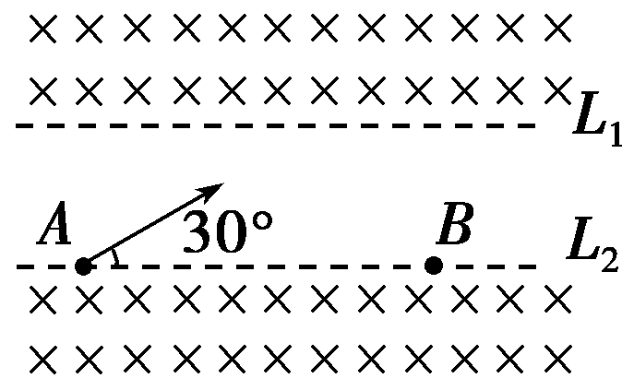
图9
A．带电粒子经过B点时速度大小一定跟在A点时速度大小相等
B．若将带电粒子在A点时的初速度变大(方向不变)，它仍能经过B点
C．若将带电粒子在A点时的初速度方向改为与L₂成60°角斜向右上方，它将不能经过B点
D．此带电粒子既可以是正电荷，也可以是负电荷
【解析】 带电粒子在运动的过程中，洛伦兹力对带电粒子不做功，故速度的大小不变，选项A正确；带电粒子先沿直线运动，进入上方磁场做圆周运动，出磁场时的速度大小不变，沿直线运动后又进入下方磁场，继续做圆周运动，两次圆周运动的圆弧刚好组成一个完整的圆周，所以无论带电粒子是正电荷还是负电荷都能经过B点，又带电粒子向右的偏移量只与入射的角度有关，与速度的大小无关，故选项B、D正确；若斜向上的角度改变为60°，则通过计算可知带电粒子此时运动一个周期的偏移量是角度为30°时带电粒子运动一个周期的偏移量的，所以带电粒子仍能回到B点，选项C错误．
【答案】 ABD
二、非选择题(共3小题，共40分，计算题要有必要的文字说明和解题步骤，有数值计算的要注明单位)
11．(12分)如图10所示，在磁感应强度B＝1 T、方向竖直向下的匀强磁场中，有一个与水平面成θ＝37°角的导电滑轨，滑轨上放置一个可自由移动的金属杆ab.已知接在滑轨中的电源电动势E＝12 V，内阻不计．ab杆长L＝0.5 m，质量m＝0.2 kg，杆与滑轨间的动摩擦因数μ＝0.1，滑轨与ab杆的电阻忽略不计．求：要使ab杆在滑轨上保持静止，滑动变阻器R的阻值在什么范围内变化？(g取10 m/s²，sin 37°＝0.6，cos 37°＝0.8，可认为最大静摩擦力等于滑动摩擦力，结果保留一位有效数字)
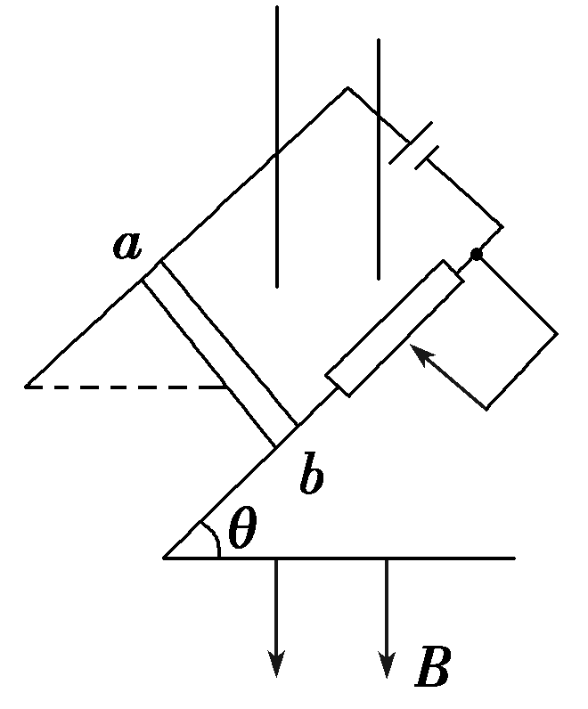
图10
【解析】 分别画出ab杆在恰好不下滑和恰好不上滑这两种情况下的受力分析图．
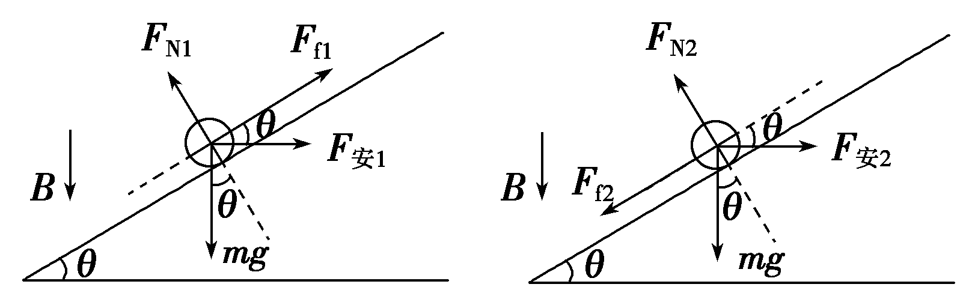
甲 乙
当ab杆恰好不下滑时，如图甲所示．由平衡条件得
沿斜面方向mgsin θ＝μF_{N1}＋F_{安1}cos θ
垂直斜面方向F_{N1}＝mgcos θ＋F_{安1}sin θ
而F_{安1}＝BL，解得R₁≈5 Ω.
当ab杆恰好不上滑时，如图乙所示．由平衡条件得
沿斜面方向mgsin θ＋μF_{N2}＝F_{安2}cos θ
垂直斜面方向F_{N2}＝mgcos θ＋F_{安2}sin θ
而F_{安2}＝BL，解得R₂≈3 Ω.
所以，要使ab杆保持静止，R的取值范围是3 Ω≤R≤5 Ω.
【答案】 3 Ω≤R≤5 Ω
12．(14分)匀强磁场区域由一个半径为R的半圆和一个长为2R、宽为的矩形组成，磁场的方向如图11所示．一束质量为m、电荷量为＋q的粒子(粒子间的相互作用和重力均不计)以速度v从边界AN的中点P垂直于AN和磁场方向射入磁场中．问：
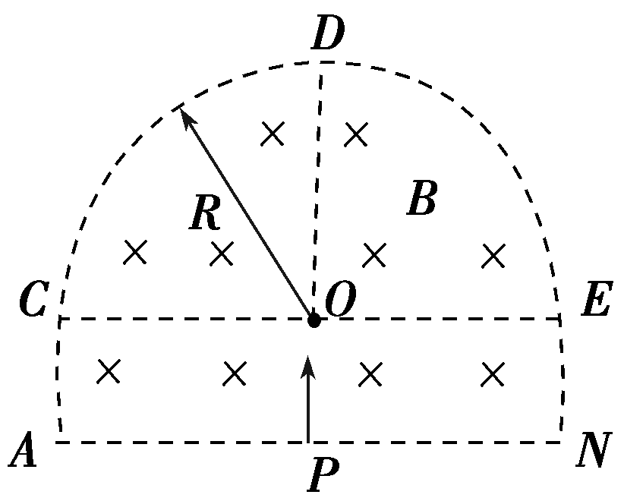
图11
(1)当磁感应强度为多大时，粒子恰好从A点射出？
(2)对应于粒子可能射出的各段磁场边界，磁感应强度应满足什么条件？
【解析】 (1)由左手定则判定，粒子向左偏转，只能从PA、AC和CD三段边界射出，如图所示．当粒子从A点射出时，运动半径r₁＝
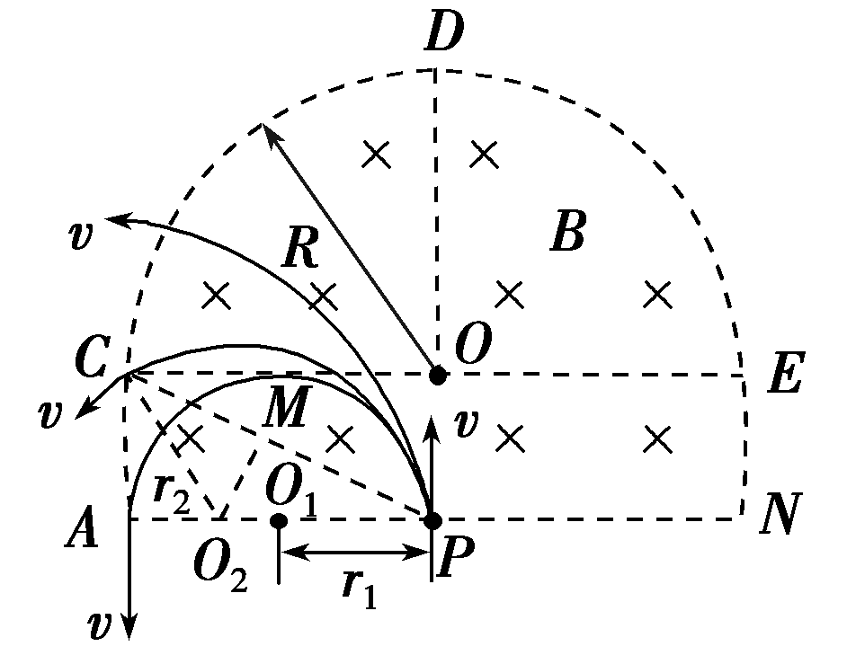
由qB₁v＝m
得B₁＝.
(2)当粒子从C点射出时，由勾股定理
得：(R－r₂)²＋()²＝r，解得
r₂＝R
由qB₂v＝m，得B₂＝
据粒子在磁场中运动半径随磁场减弱而增大，可以判断
当B＞时，粒子从PA段射出；
当＞B＞时，粒子从AC段射出；
当B＜时，粒子从CD段射出．
【答案】 (1) (2)见解析
13．(14分)如图12甲所示，在坐标系xOy中，y轴左侧有沿x轴正方向的匀强电场，场强大小为E；y轴右侧有如图乙所示，大小和方向周期性变化的磁场，磁感应强度大小B₀已知．磁场方向垂直纸面向里为正．t＝0时刻，从x轴上的P点无初速度释放一带正电的粒子，质量为m，电荷量为q(粒子重力不计)，粒子第一次在电场中运动的时间与第一次在磁场中运动的时间相等．求：
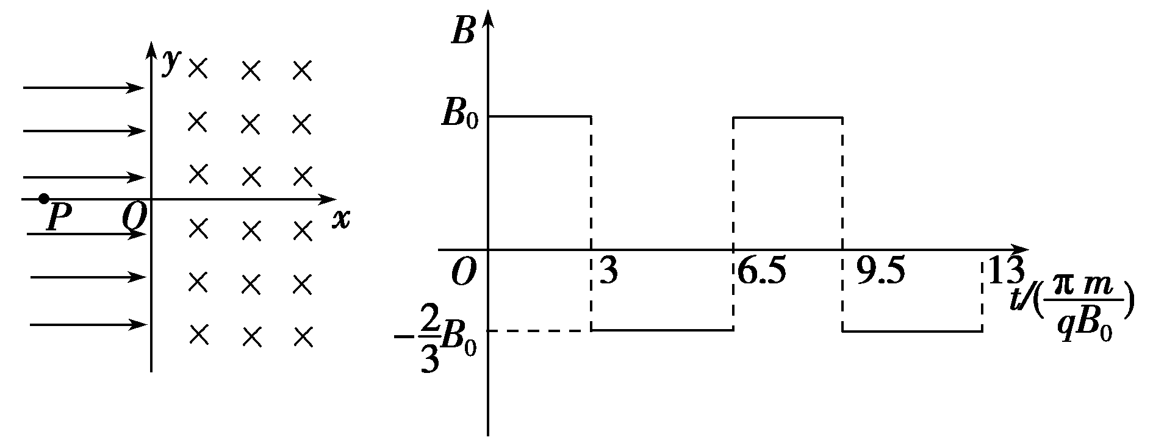
甲 乙
图12
(1)P点到O点的距离；
(2)粒子经一个周期沿y轴发生的位移．
【解析】 (1)设粒子第一次在电场中做匀加速运动的时间为t₀，则
t₀＝，Eq＝ma
OP间距离为x，x＝at，解得：
x＝.
(2)如图所示，设粒子在磁场中做圆周运动的半径分别为R₁和R₂，R₁＝，R₂＝
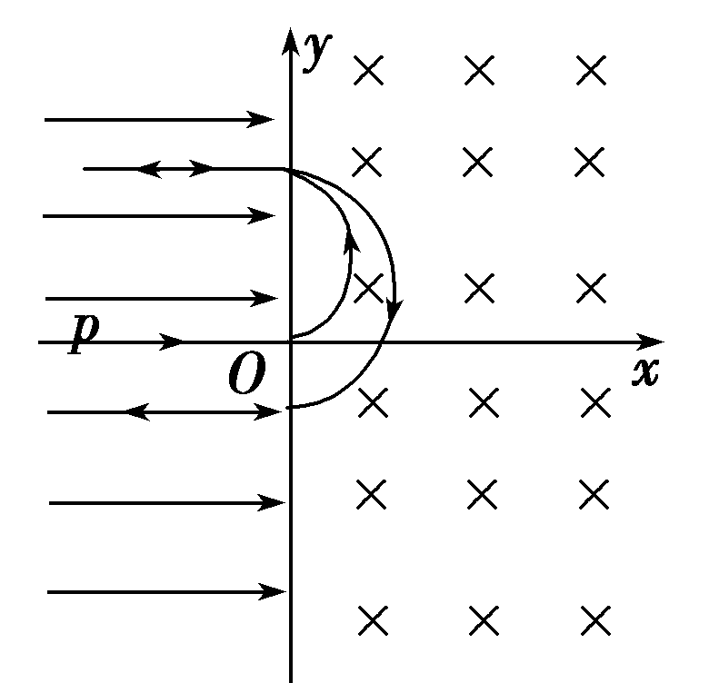
v₀＝at₀＝
粒子每经一个周期沿y轴向下移动Δx，
Δx＝2R₂－2R₁＝.
【答案】 (1) (2)

